L’Associazione Avvocatura di Diritto Infermieristico dice ...

Commento a Cassazione sez. III penale, 26 ottobre 2016, n. 45198

Il Direttore Generale dell’Azienda Ospedaliera più grande d’Europa, il Policlinico Umberto I minaccia: “Utilizzerò le telecamere per controllare i dipendenti infedeli”.

La Cassazione risponde:
“Violazione della privacy, sussiste comunque il reato anche se il datore di lavoro tiene le telecamere spente”.

A seguito della trasmissione Report di qualche settimana fa che mostrava i dipendenti del Policlinico Umberto I uscire dalla struttura in divisa per andare a prendersi il caffè al bar, il Direttore Generale, Domenico Alessio, è andato su tutte le furie.
A fatto seguito un ordine di servizio che intima al personale ospedaliero di non recarsi ai centri di ristoro adiacenti al Policlinico indossando la divisa perché veicolo batterico (tutti gli indumenti veicolano i batteri soprattutto quelli del paziente quando viene in contatto con l’ambiente nosocomiale o con la divisa degli operatori).
Comunque, in calce al provvedimento che minaccia serie sanzioni disciplinari anche il licenziamento, si palesa l’intenzione di verificare l’esatto rispetto della circolare attraverso l’uso delle telecamere interne.
L’uso delle telecamere, sul piano del diritto, materia che interessa l’Associazione, apre nuovi profili esegetici sull’art . 4 St. Lav. che vieta l’uso strumentale degli apparecchi audiovisivi per controllare l’attività lavorativa dei dipendenti.
La giurisprudenza in materia si è occupata estesamente dell’istituto in parola ed ha permesso, in via derogatoria attraverso una interpretazione al limite della violazione normativa, il c.d. controllo difensivo quando è diretto alla tutela del patrimonio aziendale.
In un caso, addirittura, non è stata accalarata la prova presentata a sostegno di un licenziamento per giusta causa, consistente in un video registrato da una telecamera posizionata sopra la cassaforte di un centro sanitario che ha ritratto la segreteria di un medico mentre con una forcina traeva da una fessura della cassaforte una busta contenente del denaro.
Benchè la telecamera fosse stata posizionata per dissuadere potenziali ladri, considerando che lo spazio di ripresa comprendeva anche la postazione di una segretaria, è stata ritenuta idonea, seppur incidentalmente, a controllare l’attività lavorativa e, quindi, è stata esclusa dall’impianto probatorio per violazione dell’art. 4 St. Lav. che, si ricorda, riguarda un atto avente forza di legge a valenza costituzionale (V. L. 20 maggio 1970 n. 300).
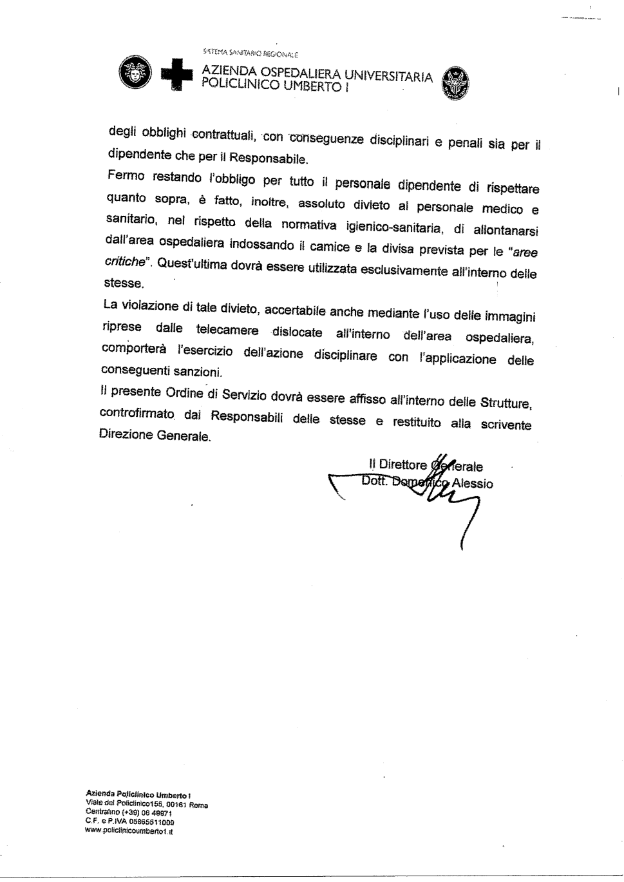
L’art. 4 in parola, vieta espressamente l’uso di impianti audiovisivi e di altri strumenti che consentano il controllo a distanza dei lavoratori, permettendone l’installazione, solo se giustificate da esigenze organizzative e produttive o di sicurezza del lavoro e tutela del patrimonio aziendale, “Gli impianti audiovisivi e gli altri strumenti dai quali derivi anche la possibilità di controllo a distanza dell’attività dei lavoratori possono essere impiegati esclusivamente per esigenze organizzative e produttive, per la sicurezza del lavoro e per la tutela del patrimonio aziendale e possono essere installati previo accordo collettivo stipulato dalla rappresentanza sindacale unitaria o dalle rappresentanze sindacali aziendali. In alternativa, nel caso di imprese con unità produttive ubicate in diverse province della stessa regione ovvero in più regioni, tale accordo può essere stipulato dalle associazioni sindacali comparativamente più rappresentative sul piano nazionale.
(In mancanza di accordo, gli impianti e gli strumenti di cui al primo periodo possono essere installati previa autorizzazione delle sede territoriale dell'Ispettorato nazionale del lavoro o, in alternativa, nel caso di imprese con unità produttive dislocate negli ambiti di competenza di più sedi territoriali, della sede centrale dell'Ispettorato nazionale del lavoro. I provvedimenti di cui al terzo periodo sono definitivi).
Grazie al D.Lgs. n. 193.2006, l’accordo sindacale può essere superato dall’autorizzazione richiesta dall’Autorità Garante per il trattamento dei dati personali.
La disposizione è tuttora vigente, pur se modificata nell’aspetto sanzionatorio ai sensi dell’art. 38, comma 1, a seguito dalla soppressione in riferimento all’articolo 4 – compreso appunto nell’articolo 38 co. 1, da parte del D.Lgs. n. 196 del 2003, art. 179 (che colma però la lacuna mediante il combinato disposto dei suoi articoli 114 e 171, che riconfermano quanto disposto dall’articolo 4, e rinviano alle sanzioni contemplate dalla suddetta L. n. 300 del 1970, articolo 38, comma 1, con la conseguente esclusione della depenalizzazione della fattispecie ad opera del Decreto Legislativo n. 8 del 2016, articolo 1, comma 1, essendo prevista la pena alternativa dell’ammenda o dell’arresto e non la sola pena pecuniaria), prevede una condotta criminosa rappresentata dalla installazione di impianti audiovisivi idonei a ledere la riservatezza dei lavoratori, qualora non vi sia stato consenso sindacale (o autorizzazione scritta di tutti i lavoratori interessati) o permesso dall’Ispettorato del lavoro.
Poiché trattasi di reato di pericolo, l’idoneità offensiva può consistere anche nella concreta esposizione a pericolo di un bene essendo diretto a salvaguardare le possibili lesioni della riservatezza dei lavoratori, con la conseguenza che per la sua integrazione è sufficiente la mera predisposizione di apparecchiature idonee a controllare a distanza l’attività dei lavoratori, in quanto per la punibilità non è richiesta la messa in funzione o il concreto utilizzo delle attrezzature (Sez. 3, n. 4331 del 12/11/2013, Pezzoli, Rv. 258690), essendo sufficiente l’idoneità al controllo a distanza dei lavoratori (cfr. Sez. 3, n. 8042 del 15/12/2006, Fischnaller, Rv. 236077) e la sola installazione dell’impianto (Sez. L, Sentenza n. 2722 del 23/02/2012, Rv. 621115, Bonforti contro Unicredit Capogruppo Gruppo Bancario Unicredit Spa; Sez. L, Sentenza n. 2117 del 28/01/2011, Rv. 616046, Antonini ed altri contro Prosegur Servizi Srl).
È quindi irrilevante che le telecamere fossero in quel momento disattivate o non funzionanti non essendo necessaria la messa in funzione od il concreto utilizzo delle apparecchiature di controllo a distanza, essendo sufficiente, al fine della configurazione del reato in esame, la loro predisposizione e la funzionalità ed idoneità al controllo a distanza dei lavoratori.
In virtù anche della presunzione di una possibile violazione della privacy, il giudice della Corte Territoriale ha condannato il datore di lavoro all’ammenda di euro 1000 per il reato di cui alla L. n. 300 del 1970, articolo 4, commi 2 e 3, e articolo 38, e Decreto Legislativo n. 196 del 2003, articolo 114, (sentenza confermata dalla Suprema Corte) per aver installato e posto in funzione nei locali del club, impianti ed apparecchiature audiovisive dalle quali era possibile controllare a distanza l’attività dei lavoratori dipendenti, in assenza di accordo con le rappresentanze sindacali e con la commissione interna e senza osservare le modalità indicate dalla locale Direzione Territoriale del lavoro.
Il Consiglio Nazionale

